Тюменская область
Ханты-Мансийский автономный округ – Югра
Муниципальное бюджетное образовательное учреждение
«Средняя общеобразовательная школа №6»
группы детей дошкольного возраста

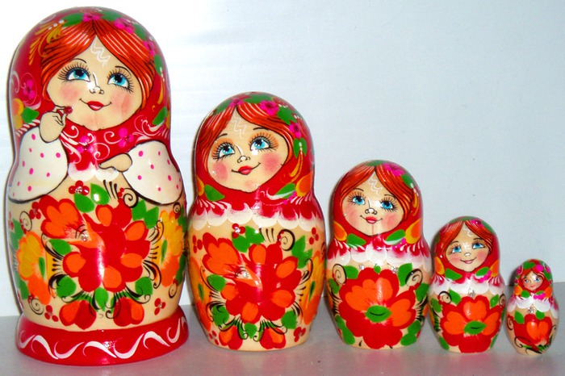

праздник для детей средней группы
«Начало всех начал»

Музыкальный руководитель:
Кривоногова О.В.

г.Югорск
2011г.

Слайд №1 | Дети входят в зал под русскую народную музыку
Слайд №2 | Музыкальный руководитель.  Здравствуйте детишки,  Девчонки и мальчишки!  Рада видеть всех вас я,  В музыкальном зале у меня  А поздороваемся мы с вами так, как здоровались люди в старину, с поклоном
Слайд №3 | - Музыкально-ритмические движения  Хоровод «Светит месяц». Русская народная песня (дети садятся на стульчики)
Музыкальный руководитель.
Ребята, сегодня к нам придет гостья. Чтобы узнать, кто это будет, отгадайте загадку!
Алый шёлковый платочек,
Яркий сарафан в цветочек,
Упирается рука,
В деревянные бока.
А внутри секреты есть:
Может – три, а может, шесть.
Разрумянилась немножко.
Это русская ………
Дети.
Матрёшка.
Слайд №4 | Появляется матрешка
Слайд №5 | Музыкальный руководитель:  А что вы знаете о матрешке?  1 ребёнок...  Очень любят все матрёшки  Разноцветные одёжки:  Всегда расписаны на диво,  Очень ярко и красиво  2 ребёнок.  Они игрушки знатные,  Складные и ладные.  Матрёшки всюду славятся,  Они нам очень нравятся.  3 ребёнок.  Матрёшка на окошке,  В ярком сарафане,  И вся семья в матрёшке,  Как в доме деревянном  Музыкальный руководитель.  Молодцы, ребятки!.
Слайд №6 | Вот первая русская матрешка, она появилась очень давно. Сделали матрешку из дерева, одели ее…  Дети: в сарафан,  М.р.: А поверх сарафана…  Дети: фартук  Музыкальный руководитель: на голову завязали…  Дети: платочек  Музыкальный руководитель: нарисовали ей красивые глазки, а на щечки положили яркие румяна. И, назвали её старинным русским именем – Матрёшей.
Слайд №7 | - Развитие чувства ритма, музицирование  Музыкальный руководитель: Давайте прохлопаем в ладоши имя нашей матрешки, сыграем на бубне.
Слайд № 8 | Музыкальный руководитель: Чуть позже у первой матрешки появились сестренки и братики. Это были такие же матрешки, только каждая следующая была все меньше и меньше
Слайд №9, 10, 11 | Музыкальный руководитель: А вот так выглядят матрешки сейчас.
Слайд №12 | Музыкальный руководитель: Давайте сравним этих матрешек!  Ответы детей  М.Р.: Что общего у этих матрешек?  М.р.: В чем отличие матрешек?  Проводится игра «Сходство-различие»
Слайд №13 | Музыкальный руководитель:  К нам в гости пришла матрешка нераскрашенная. Она сказала мне по секрету: матрешка так спешила к нам в гости, что ее просто не успели раскрасить. Давайте, поможем ей стать красавицей - раскрасим матрешку. Но как?  Ответы детей  Музыкальный руководитель:  Можно раскрасить матрешку музыкой?
- Слушание музыки
Русская народная песня «Как под яблонькой»
Музыкальный руководитель:
Ребята, отгадайте музыкальную загадку.
Дети: Русская народная песня «Как под яблонькой»
Слайд №14 | Раскрасились волосы в желтый цвет  (Музыкальный руководитель обращает внимание детей на появившиеся изменения на экране)
Слайд №15 | Музыкальный руководитель:  Выберите ту картинку, которая подходит к этой песне (иллюстрации с марширующими солдатами, спящей девочкой, матрешка)  Ответы детей  Музыкальный руководитель: Звучала русская народная песня, и наша матрешка тоже русская, поэтому к данному музыкальному произведению подходит только матрешка. Музыка звучала весело, задорно, ярко. Наша матрешка тоже веселая, яркая, красивая
Слайд №16 | Раскрасился платок в оранжевый цвет  (Музыкальный руководитель обращает внимание детей на появившиеся изменения на экране)
- Распевание, пение
Распевка «Андрей-воробей»
Слайд №17 | Раскрасились щечки  (Музыкальный руководитель обращает внимание детей на появившиеся изменения на экране)
Песня «Русские матрешки»
В лавке на прилавке матрешечки стоят,
Удивляет, завлекает затейливый наряд.
Сарафаны расписные, щеки зорькою горят,
Матрешки как живые шлют улыбки
Всем подряд.
Припев:
Люба, Надя, Груша, Марина, Вера, Ксюша.
Дуняша, Катя, Зина, Наташа, Таня, Нина.
Знамениты и пригожи эти крошечки,
Русские матрешечки!
Слайд №18 | Раскрасился сарафан  (Музыкальный руководитель обращает внимание детей на появившиеся изменения на экране)
Музыкальный руководитель:
Хотите поиграть немножко?
Ну, ребятки, не зевайте,
А в кружочек все вставайте.
Поиграем мы в матрешку
Из детей выбирают матрёшку. Дают в руки платочек, Он (она) приседает в центре круга, который образуют другие дети. Дети идут по кругу и поют песню «Матрёшка» на мотив русской народной песни «Колпачок»
Эх, матрёшечка, матрёшка
Аленький платочек
Мы тебя кормили,
Мы тебя поили.
На ноги поставили
Танцевать заставили.
(говорком) Танцуй сколько хочешь,
Выбирай кого захочешь.
Игра «Матрешка»
Слайд №19 | Раскрасился фартук
Музыкальный руководитель.
Ребята, сумели мы раскрасить матрешку с помощью музыки?
Дети.
Да!
Музыкальный руководитель: Как здорово, что мы умеем петь, танцевать, играть на музыкальных инструментах. С помощью музыки можно творить чудеса!
Музыкальный руководитель:
Давайте и мы спросим у матрешки, понравилось ли ей у нас в гостях?

Слайд №20 | Матрешка танцует (Музыкальный руководитель обращает внимание детей на появившиеся изменения на экране)
Слайд №21 | Матрёшка.  Ну а сейчас пришло время расставанья,  До свиданья!  Дети.  До свиданья!  Музыкальный руководитель.  А нам пора возвращаться в свою группу: уходим из зала, превратившись в матрешек. Звучит русская народная песня.

